Projet iSlide
Spécifications fonctionnelles v1.0
9 janvier 2014
Projet informatique
Table des matières
1) Rappel du projet. 3
2) Fonctionnalités 3
2.1) Création de compte (B0) 3
2.2) Connexion (B1) 3
2.3) Paramétrage du compte (B2) 3
2.4) Création de projet (B3) 3
2.5) Espace de travail (B4) 4
2.6) Mode hors ligne (B5) 4
2.7) Publication (B6) 4
2.8) Gestionnaire de fichiers (B7) 5
3) Maquette 6

1) Rappel du projet.

Le but du projet est de permettre la création de projet markdown sur internet, afin de permettre de travailler sur un projet depuis plusieurs machines. L’application permettra donc à l'utilisateur de saisir du markdown afin de générer une publication au format HTML. L'application sera composée de deux parties, un éditeur de présentation et une partie pour la présentation de la présentation en temps réel.

2) Fonctionnalités

2.1) Création de compte (B0)

Lorsqu'un utilisateur se rendra sur l'application pour la première fois il lui sera demandé de se créer un compte. Un compte sera défini par une adresse mail et un mot de passe. Ces informations seront stockées dans une base données et elles seront chiffrées. Une fois cette étape effectuée L'utilisateur pourra se connecter avec ses identifiants.

2.2) Connexion (B1)

Lorsqu'un utilisateur se rendra sur l'application, il pourra se connecter à son compte, il retrouvera ainsi tout le travail qu'il aura déjà effectué. La connexion avec le serveur sera sécurisée, l'identifiant sera l'adresse mail, le mot de passe sera chiffré et sans limitation autre que la taille.

2.3) Paramétrage du compte (B2)

Une fois connectée l'utilisateur aura la possibilité de paramétrer son compte. Il lui sera possible de modifier son mot de passe, de lier des comptes de partage (Google drive, drop box, etc …), ou le mode de publication du projet. On pourra également administrer ses projets.

2.4) Création de projet (B3)

L'utilisateur pourra créer un projet markdown. Lors de la création l'utilisateur pourra paramétrer sa présentation :
  - Choix de la police.
  - Choix de la taille de la police.
  - Choix du thème.
  - Inclure des librairies (exemple module de mathématique).

L'utilisateur pourra revenir sur le paramétrage du projet quand il le souhaite. Une fois le projet créé l'utilisateur sera dirigé vers l'espace de travail.

2.5) Espace de travail (B4)

L'espace de travail de l'application sera décomposé en deux parties.

La première partie est l'éditeur de texte dont les fonctionnalités sont les suivantes:
  - Coloration syntaxique.
  - Saisie de texte.
  - Sauvegarde du projet sur le serveur.
  - Charger un projet.
  - Générer la présentation.
  - Paramétrer le projet.

La seconde partie est l'afficheur de présentation dont les fonctionnalités sont les suivantes:
  - Afficher la présentation en cours à la volé.
  - Sauvegarder la présentation.
  - Partager la présentation (cloud).
  - Générer un lien menant à la présentation.

2.6) Mode hors ligne (B5)

L'utilisateur aura la possibilité de travailler hors ligne. Pour cela il doit ouvrir le projet sur lequel il souhaite travailler pendant qu'il est connecté sur internet, pour pouvoir y revenir une fois la connexion interrompue. L'utilisateur pourra donc continuer à travailler sur l'éditeur de texte et l'afficheur de présentation.
Cependant comme il ne sera plus connecté il y aura des fonctionnalités comme l'ajout de librairie pour sa présentation qui ne seront plus accessibles. La sauvegarde du projet va s'effectuer sur la machine de l'utilisateur et sera mis automatiquement en ligne lorsque celui-ci aura de nouveau une connexion à internet.

L'application indiquera clairement dans quel mode elle se trouve, en ligne, hors ligne, synchronisation (indiquant que l'application copie les fichiers hors ligne pour les mettre en ligne).

2.7) Publication (B6)

Il existe deux modes de publication dans l'application, privée (mode par défaut) et public.

L'utilisateur qui aura choisi une publication privée pourra décider avec qui il souhaite communiquer le lien menant vers sa présentation en communiquant le lien généré.

En revanche la publication public diffusera le lien de la présentation qui sera accessible depuis la page d'accueil de l'application et sera indexée dans le moteur de recherche.

2.8) Gestionnaire de fichiers (B7)

L'application étant un gestionnaire de projet, il va falloir permettre à l'utilisateur d'ajouter, supprimer des fichiers, mais aussi de créer des dossiers pour ses projets, l'application fournira une vue de type arborescence de fichiers permettant à l'utilisateur de suivre ses projets, charger ses projets etc.
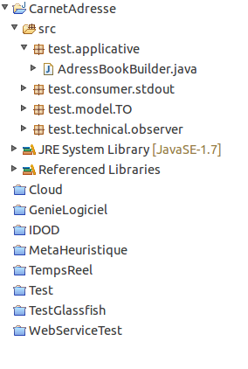 Exemple gestionnaire fichiers

3) Maquette
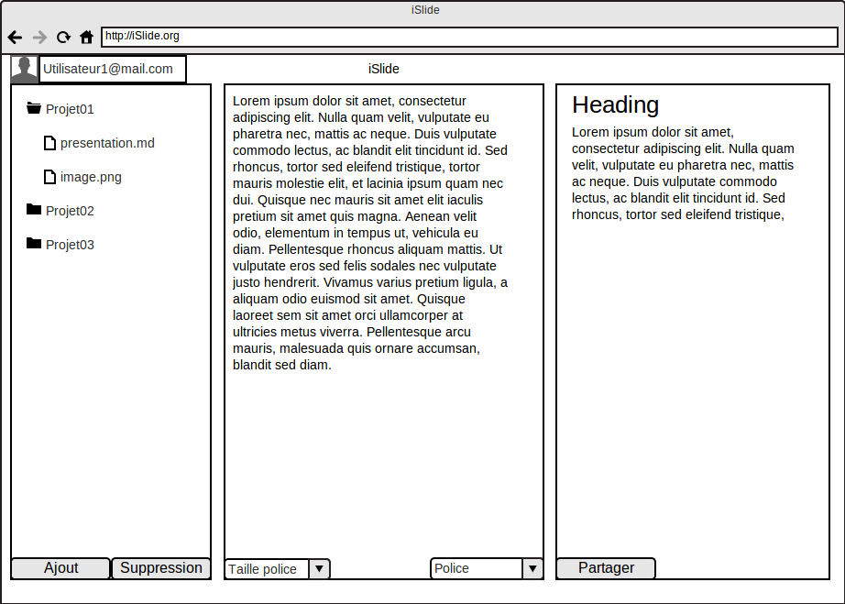Maquette de l'application

